1. Gintautė Žibėnienė, Valdonė Indrašienė. Šiuolaikinė didaktika

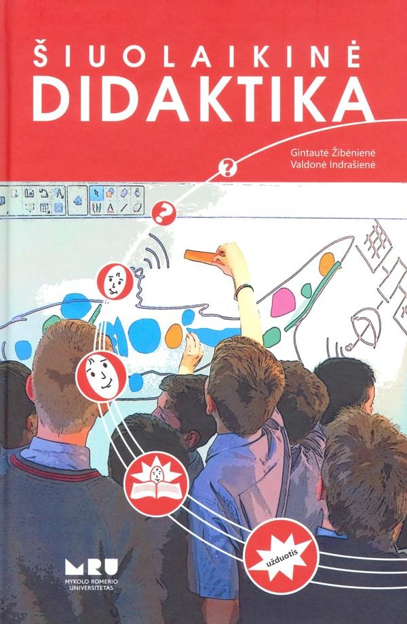 | Leidinio "Šiuolaikinė didaktika" tikslas – padėti kūrybingai, įdomiai ir metodiškai organizuoti mokymo(si) procesą.  Šiuolaikinė didaktika – mokymo ir mokymosi proceso organizavimo pagrindų, ugdymo mokslo ir praktikos sintezė, paremta ne tik pedagoginio darbo patirtimi, bet ir mokslo tyrimais bei analize. Vadovėlyje aprašomi pagrindiniai mokymo(si), refleksijos ir vertinimo metodai, apžvelgiamos XXI a. mokyklai itin svarbios ugdymo technologijos: kritinio mąstymo ir kūrybingumo ugdymo, mokymosi bendradarbiaujant, problemų sprendimo, refleksyviojo ir interaktyviojo mokymosi būdai. Daug dėmesio skiriama gebėjimui įsivertinti ir grįžtamojo ryšio organizavimui, pateikiama brandos darbų rengimo rekomendacijų. Knygoje tam tikri simboliai pabrėžia esminius dėstymo aspektus ir autorių parengtas praktines užduotis.

2. John C. Maxwell. 21 nepaneigiamas lyderystės dėsnis

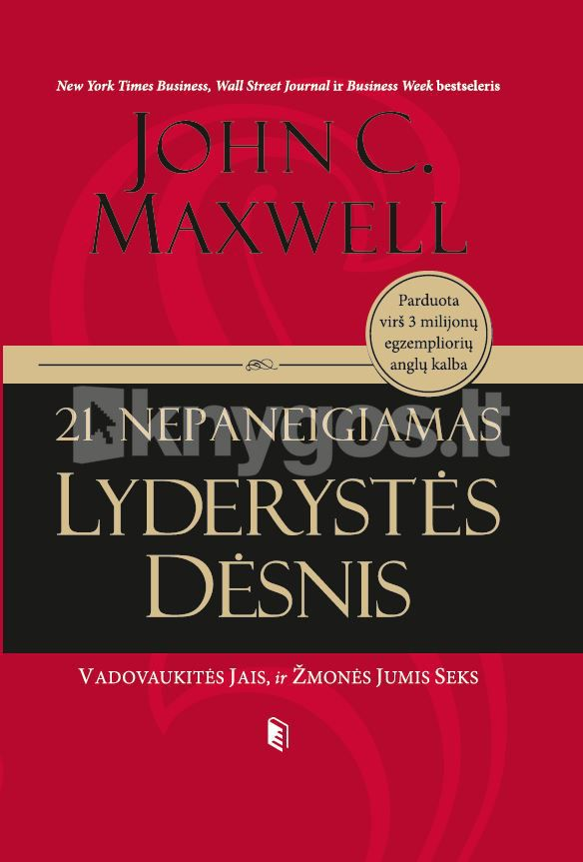 | „21 nepaneigiamas lyderystės dėsnis. Vadovaukitės jais ir žmonės jumis seks“ – tai jau antroji pasaulyje lyderystės guru tituluojamo Johno C. Maxwello knyga, išleista lietuvių kalba.  „Ši knyga – tai tarsi viso autoriaus gyvenimo manifestas, leidžiantis pažinti jį kaip žmogų ir suprasti jo skelbiamos lyderystės filosofiją“, – teigia Stephenas R. Covey, mielai sutikęs parašyti įžanginį šios knygos žodį. S. R. Covey įsitikinęs, jog ši knyga skaitytojams taps tikru atradimu, neabejotinai pakeisiančiu tiek jų vadovavimo, tiek viso gyvenimo būdą.  O kaipgi kitaip? Juk lyderystė, anot J. C. Maxwello, apima tokius svarbius gyvenimo aspektus kaip pagalba, patirtis, emocinė stiprybė, bendravimo įgūdžiai, drausmingumas, vizija, impulsas, gebėjimas veikti tinkamu laiku ir dar daugybę kitų.  Kone visą gyvenimą knygos autorius skyrė tam, kad išsiugdytų šias tikro lyderio charakterio savybes ir ištobulintų sėkmę lemiančius elgesio modelius. Jais remdamasis J. C. Maxwellas ir suformulavo 21 nepaneigiamą lyderystės dėsnį tam, kad pasidalintų su visais, kurie siekia tobulėjimo, žinių ir neįkainojamos patirties svarbioje lyderystės srityje.  Jei esate vienas iš tokių žmonių, ši knyga „21 nepaneigiamas lyderystės dėsnis. Vadovaukitės jais ir žmonės jumis seks“ jums bus ne tik naudinga, bet ir taps tikru malonumu, nes visas autoriaus įžvalgas šioje knygoje lydi pritrenkiančios ir įkvepiančios lyderystės istorijos!

3. Dale Carnegie. Kaip įsigyti draugų ir daryti įtaką žmonėms

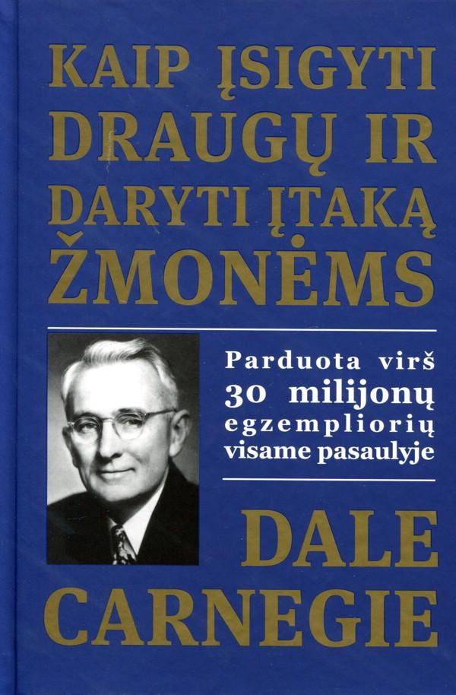 | Dale’as Carnegie’is – vienas žinomiausių praėjusio amžiaus bendravimo guru, o ši knyga – pagrindinis jo veikalas, parduotas daugiau kaip 30 milijonų tiražu visame pasaulyje. Kuo gi ši knyga tokia ypatinga? Ir kodėl ji, praėjus beveik šimtmečiui nuo pirmojo jos leidimo, vis dar puikuojasi perkamiausių knygų sąrašuose?  Greičiausiai todėl, kad knygoje kalbama apie žmonių santykius – ilgalaikius ir nuoširdžius. O ši tema buvo ir bus aktuali visais laikais. Tačiau kaip tokius santykius sukurti? Štai čia ir slypi šios knygos sėkmė. „Mes visi norime būti mylimi, mes visi esame svarbūs pirmiausia patys sau, ir čia nėra nieko blogo, – teigia autorius. – Tačiau jei mes padėsime kitiems žmonėms pasijusti svarbiems ir tai darysime visiškai nuoširdžiai, įvyks tikros permainos tiek asmeniniame, tiek profesiniame gyvenime.“ Štai keletas pavyzdžių, kaip tai padaryti:  - Nekritikuok, nesmerk ir nesiskųsk kitais.  - Visada atvirai ir nuoširdžiai reikšk susižavėjimą, padėką ir pripažinimą.  - Pažadink kito žmogaus norą veikti, entuziazmą.  - Atsimink, kad kitam žmogui jo vardas yra pats mieliausias ir svarbiausias garsas, todėl stenkis jį įsidėmėti ir visuomet kreipkis vardu.  - Išmok klausytis. Paskatink kitus pasakoti apie save.  - Kalbėk apie tai, kas įdomu kitam žmogui, o ne tik tau...  Vienas turtingiausių pasaulio žmonių Warrenas Buffettas apie šią knygą yra pasakęs: „Ji pakeitė mano gyvenimą.“ O kas trukdo jums pakeisti savąjį?

4. Ruth Peters. Nebijokite drausminti vaikų

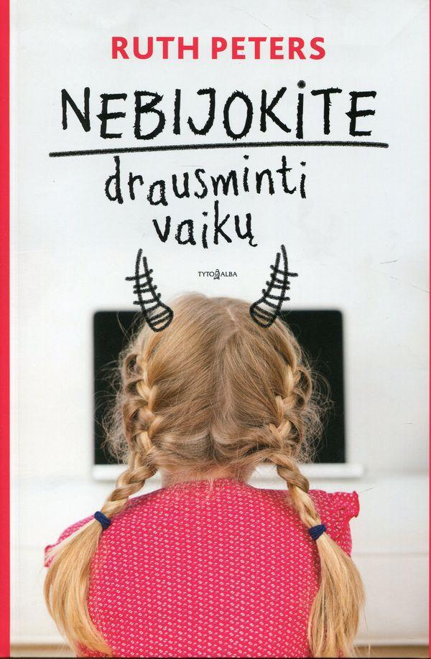 | Knyga "Nebijokite drausminti vaikų" skirta visiems tėvams, kurie turi vaikų nuo septynerių iki šešiolikos metų. Ji padės toms darnioms šeimoms, kurių bėda ta, kad visi daro, ką nori, o vaikus vis reikia raginti atlikti jiems skirtus ruošos darbus. Knyga bus naudinga net ir tiems tėvams, kuriuos mažieji laiko suėmę į nagą, o suaugusieji jau beveik praradę viltį sudrausminti neklaužadas. Ši knyga reikalinga ir tiems, kurių šeimose viskas gerai ir kurie tetrokšta, kad visada taip būtų.  „Nebijokite drausminti vaikų“ – knyga, kuri padės kiekvienam tėčiui ar mamai atsikratyti kaltės jausmo, kai jie bando vaiką auklėti. Vaikai negimsta savaime drausmingi, paklusnūs, turėdami tinkamą vertybių sistemą. Juos to reikia išmokyti, teigia autorė, ir ji žino, kaip tą padaryti. Juk taip dažnai tėvų norai visiškai nesutampa su vaikų. Koks vaikas norės susitvarkyti kambarį, valgyti su peiliu ir šakute ar mokytis to, kas jam tuo metu atrodo visiškai neįdomu ir nereikalinga? Tai reikalinga tėvams. Todėl būtent tėvai yra pirmieji vertybių, taisyklių ir manierų mokytojai. Tačiau kaip auklėti vaikus, jei šie atsisako klausyti?

